ГОСУДАРСТВЕННОЕ БЮДЖЕТНОЕ УЧРЕЖДЕНИЕ ДОПОЛНИТЕЛЬНОГО ОБРАЗОВАНИЯ РОСТОВСКОЙ ОБЛАСТИ "ОБЛАСТНОЙ ЦЕНТР ТЕХНИЧЕСКОГО ТВОРЧЕСТВА УЧАЩИХСЯ"

Проектная работа на Всероссийский конкурс
«ЮННАТ»
Номинация «Инженерия, автоматизация и робототехника»
Название работы: «Действующая модель комбайна с
беспилотной системой управления»

Автор:
Тулкуев Иван
Возраст: 12 лет
Обучающийся: 5 класса
Дата рождения: 29 октября 2009 года
Руководитель: Кульчицкий В.Ю

2020г
СОДЕРЖАНИЕ
ВВЕДЕНИЕ 3
СОЗДАНИЕ ПРОЕКТА 4
ФОТО КОМБАЙНА 7
ЗАКЛЮЧЕНИЕ 9
СПИСОК ИСПОЛЬЗОВАННЫХ ИСТОЧНИКОВ 10

ВВЕДЕНИЕ
Идея создания модели современного комбайна с возможностью управления движением по заранее запрограммированной траектории является первым шагом на пути проектирования автоматизированных систем в одном из направлений сельского хозяйства. Представленная модель является «беспилотной» версией комбайна «Акрос 595 Плюс», изготовленной в масштабе 1:10. Модель изготовлена с минимальной детализацией, поскольку целью проекта является отработка идеи, суть которой изложена выше. Рабочая группа, продолжая работу над основной темой проекта, проектирует систему автоматизированного выполнения сельскохозяйственных технологий, не ориентируясь на прототипы имеющихся машин.
В целом мы считаем, что поставленная задача выполнена. Модель успешно отрабатывает запрограммированные траектории и может служить ориентиром в дальнейшей работе. Нет сомнений в том, что работа над моделью комбайна стала важным образовательным моментом для учащихся. Дети научились работать с программами автоматизированного проектирования, использовать лазерные станки, 3Д принтеры. Кроме того, получены первичные знания в части проектирования электронных устройств.

СОЗДАНИЕ ПРОЕКТА
Рабочее название изделия – модель “беспилотного” комбайна. В этой работе в качестве прототипа принята одна из наиболее популярных и современных машин, произведённых в Ростове-на-Дону объединением “Ростсельмаш”, комбайн “Акрос 595 Плюс”. Модель изготовлена в масштабе 1:10. Конструирование модели полностью выполнено с применением системы автоматизированного проектирования “Компас-3D”. Большинство деталей корпуса изделия и ходовой части изготовлены с применением современного технологического оборудования, имеющегося в распоряжении ОЦТТУ, таких как лазерный раскроечный станок и 3Д принтер.
Корпус модели комбайна выполнен с минимальной детализацией, поскольку проектирование изделия, в первую очередь, совмещалось с учебным процессом и достижением основной цели – движение комбайна по заранее составленной программе.
Основу ходовой части представленной модели составляет электропривод с управляющим электронным оборудованием. По аналогии с прототипом, ведущими являются передние колеса. В качестве тягового механизма применены коллекторные электродвигатели с рабочим напряжением 12 вольт и оснащённые 50-ти кратным червячным редуктором, что позволило обеспечить движение 15-ти килограммовой модели с большим запасом, достаточным для преодоления препятствий. Задний мост комбайна, также как и у прототипа, выполнен в виде качающейся балки и является управляющим. Качающаяся балка обеспечивает постоянный и надёжный контакт с опорной поверхностью, что чрезвычайно важно для точной работы электронных систем управления движением изделия. Все элементы заднего моста - поворотные цапфы, подшипниковые узлы, диски колес, силовые детали изготовлены на 3Д принтере. Поворот колес заднего моста обеспечивается шаговым двигателем, управляемым, в свою очередь, тремя оптическими датчиками.
Особенностью системы управления моделью является отсутствие дифференциала ведущего моста, обусловленное рядом причин. В связи с этим возникает необходимость согласования угловых скоростей ведущих колес. Разность угловых скоростей возникает при совершении поворота. При этом внутреннее колесо вращается медленнее внешнего. Согласование угловых скоростей обеспечивается устройством, изображенным на рисунке. Задающий диск располагается непосредственно на осях каждого из ведущих колёс. Периферийная зона диска разбита на сектора прорезями шириной 0,6 мм. Расстояние между прорезями есть шаг вращения колеса. Количество шагов за единицу времени (в нашем расчете секунда) пропорционально угловой скорости данного колеса. Таким образом, задавая количество шагов за секунду, регулируется скорость вращения колеса. Согласование скоростей правого и левого колес обеспечивается электронным устройством с помощью специальной программы. Обратная связь электроники и механической части колес происходит посредством оптопар (рисунок 1), фиксирующих количество шагов задающего диска.
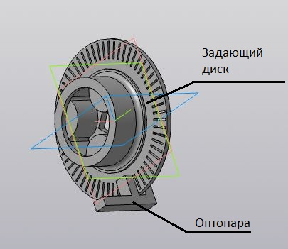
Рисунок 1 — Оптопара и задающий диск
Этим же электронным устройством фиксируется момент, угол и продолжительность поворота колес заднего моста. Соответствующая команда поступает на драйвер шагового двигателя в момент перехода с прямолинейной траектории в поворот.
На рисунке 2 показан задний мост в сборе.
Вся работа по постановке задач, определению технологий, подбору материалов выполнена учащимися при активном участии специалистов-наставников. Изготовление электронных и механических устройств производилось силами рабочей группы, при минимальном использовании покупных изделий.
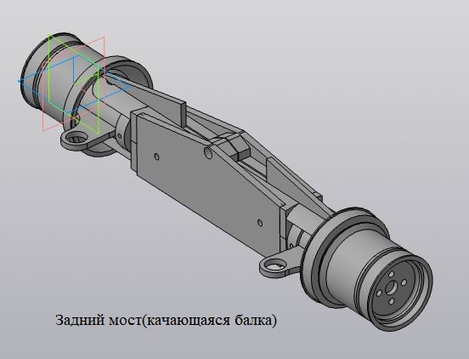
Рисунок 2 — Задний мост

ФОТО КОМБАЙНА
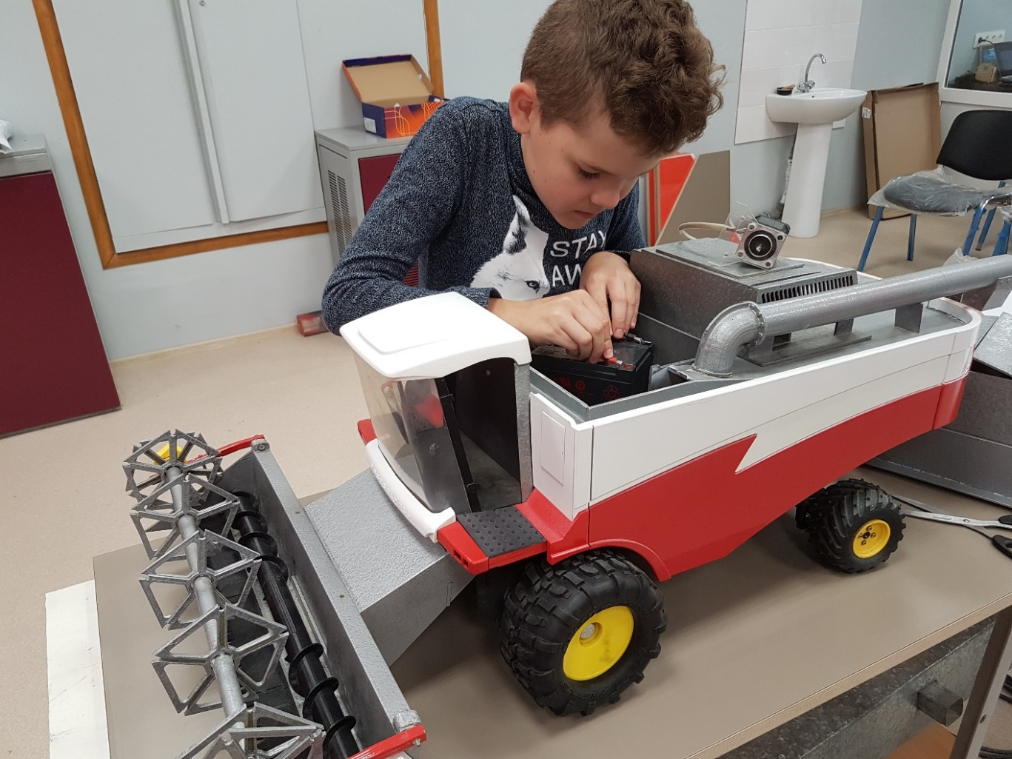
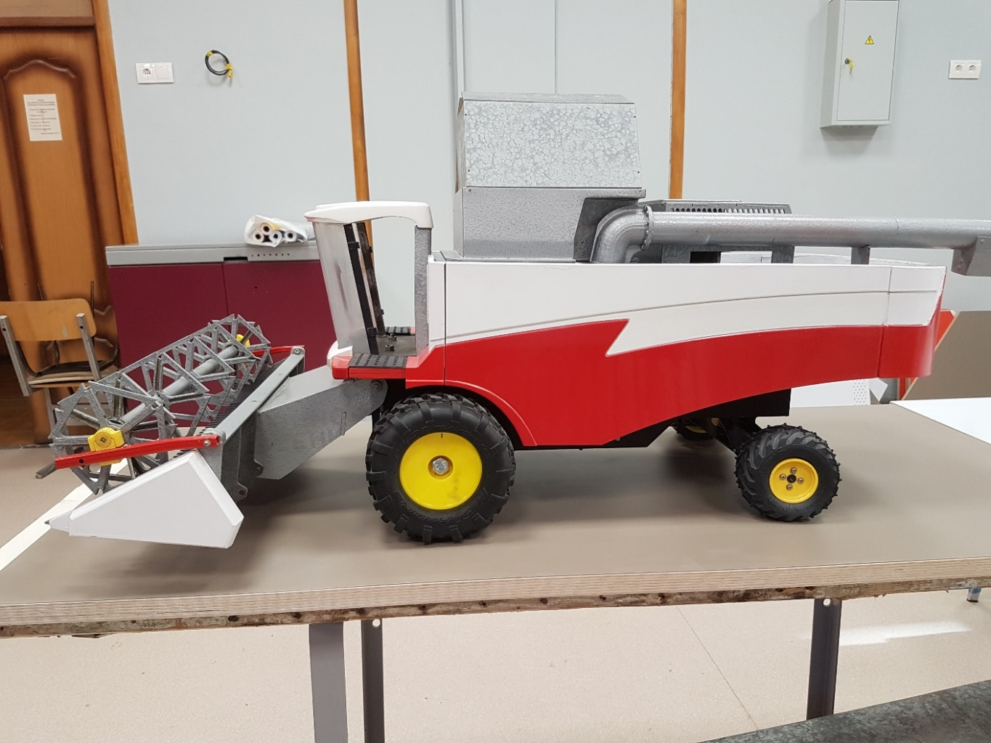
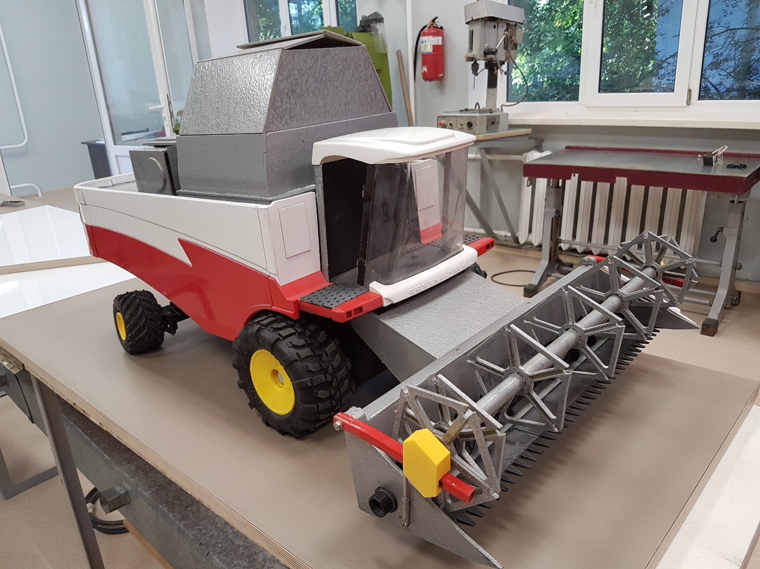

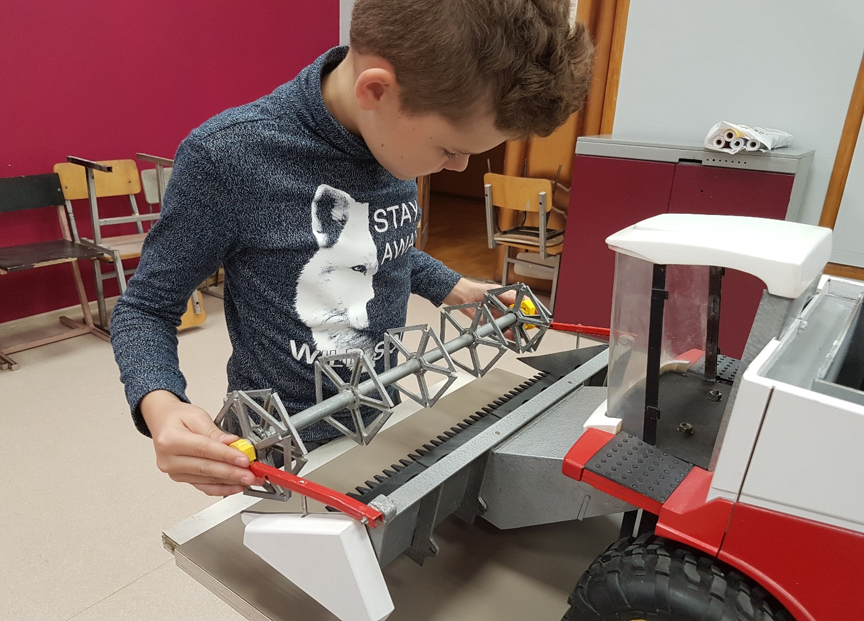

ЗАКЛЮЧЕНИЕ
Работа по проектированию и изготовлению действующей модели комбайна – беспилотника стала чрезвычайно полезным образовательным проектом. С технической точки зрения изделие достаточно трудоёмкое и разноплановое. В целом задача беспилотной схемы управления реализована. Однако, по мнению разработчиков, беспилотное управление предполагает большее количество функций. В дальнейшем планируется дополнить систему электронного обеспечения транспортных средств функциями распознавания объектов, преодоления или объезда различных препятствий. В случае проектирования комбайна совершенно необходимо определение кромки жатвы или сева, степень наполнения зернобункера и отработать технологию автоматической выгрузки. Беспилотная схема такого сложного механизма, как комбайн, также должна предусматривать работу с различными приспособлениями. Без жаток, сеялок, прицепов, косилок и т.д. комбайны не работают.

СПИСОК ИСПОЛЬЗОВАННЫХ ИСТОЧНИКОВ
1. Зеньковский, В.А. 3D моделирование на базе Vue xStream: Учебное пособие. - М.: ИД ФОРУМ, НИЦ ИНФРА-М, 2013. - 384 c.
2. КОМПАС-3D. Полное руководство. От новичка до профессионала. Жарков Н., Наука и техника, 2016, 672 с.
3. Лукинов А.П. Проектирование мехатронных и робототехнических устройств.

